

Konstrukce čtyřúhelníků – rovnoběžník

Doplň definici:

Rovnoběžník = čtyřúhelník, jehož ……… strany jsou rovnoběžné a …….

Napiš, o jaké druhy rovnoběžníků se jedná, nebo domaluj správný tvar


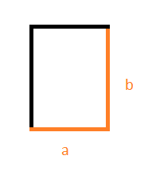
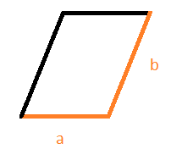
 | Rovnostranný - kosočtverec

Vyřeš příklad:

Sestroj rovnoběžník ABCD, je-li dáno: a = 5 cm, b = 3 cm, β = 110° (rozbor, postup, konstrukce)

Řešení:

Doplň definici:

Rovnoběžník = čtyřúhelník, jehož protější strany jsou rovnoběžné a shodné.

Napiš, o jaké druhy rovnoběžníků se jedná, nebo domaluj správný tvar

Rovnostranný, pravoúhlý - čtverec
Různostranný, pravoúhlý - obdélník
Různostranný, kosoúhlý - kosodélník
Rovnostranný - kosočtverec

Příklad:

ROZBOR: POSTUP:

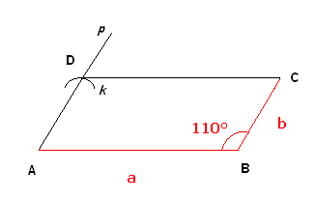
1. ∆ABC (sus)
2. p; p || BC
3. k; k (A, r = 3 cm)
4. D; D $∈$ k ∩ p
5. rovnoběžník ABCD

